**Служба экстренной психологической помощи**

**«Телефон доверия»**

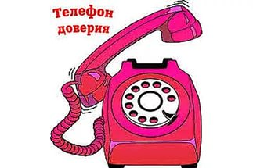

**ЕСТЬ ТОТ ТЕЛЕФОН, ЧТО ПОМОЖЕТ ВСЕГДА**



**Телефон Доверия — что это?**

Это психологическая служба, куда могут обращаться дети, подростки, родители за помощью в разрешении своих проблем и трудных жизненных ситуаций.



**Кто работает на «Телефоне Доверия»?**

***Психолог*** — это специалист, главная задача которого помогать людям решать их личные проблемы и облегчать душевные страдания

Позвонив на **ТЕЛЕФОН ДОВЕРИЯ**, дети, подростки, их родители, а также иные граждане, могут получить профессиональную психологическую помощь. ***Анонимность и конфиденциальность*** *–* основные принципы работы **ТЕЛЕФОНА ДОВЕРИЯ**, тайна обращения в службу гарантируется.

**По каким вопросам можно позвонить на «Телефон Доверия»?**

• Когда родители не понимают тебя и ты не знаешь как себя с ними вести

• Когда влюблен или страдаешь от неразделенной любви

• Когда не знаешь как поступить в трудной жизненной ситуации

• Когда тебя обижают или унижают в школе, во дворе, дома

• Когда поссорился с другом или подругой

• Когда у тебя серьезные проблемы в отношениях с учителями

• Когда хочешь получить помощь в выборе профессии

• Когда хотел бы помочь другу, который курит (употребляет алкоголь, наркотики)

• Когда у тебя есть секреты, о которых не можешь говорить с близкими или друзьями

• Когда попал в сложную ситуацию и не видишь выхода из нее

• Когда больше не хочется никого видеть и не с кем говорить

**Не оставайтесь один на один со своей проблемой**

**Позвони … и тебе станет легче!!!**



**«Телефон Доверия»**

**Ошмянский СПЦ**

**2-21-61  Управление образования Ошмянского райисполкома**

**7-07-58  ГУО «Социально-педагогический центр Ошмянского района»**

**«Телефон доверия»**

**Служба экстренной психологической помощи города Гродно**

Skype: Help170

E-mail: Help170@mail.ru

Группа в VK: Телефон доверия 170

Городской номер: 170

Звонки с мобильного телефона: 8 (0152) 75-23-90

**Телефоны «Доверия»**

**(экстренной психологической помощи)**

|  |  |
| --- | --- |
| **Регион** | **Телефон** |
| г. Минск: |  |
| для взрослых | 8 017290 44 44  8 017290 43 70 |
| для детей и подростков | 8 017263 03 03 |
| г. Брест | 8 016240 62 26 |
| г. Витебск | 8 021261 60 60 |
| г. Гомель | 8 023231 51 61 |
| г. Гродно | 170  (номер доступен только для жителей Гродненской области) |
| г. г. Могилев | 8 022247 31 61 |
| Минская область | 8 017202 04 01 |

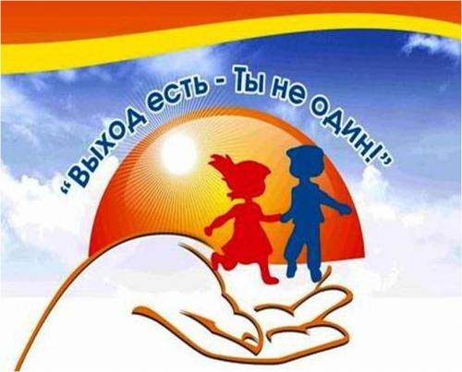**Помни, что ты не один, и ты имеешь право на счастье!!!**